ОБЩЕСТВО С ОГРАНИЧЕННОЙ ОТВЕТСТВЕННОСТЬЮ УПРАВЛЯЮЩАЯ КОМПАНИЯ «ВЕРТИКАЛЬ»
ОГРН 1147460000852 ИНН 7460013876 КПП 746001001 РФ 456880, Челябинская обл., Аргаяшский район, с.Аргаяш, Пушкина ул., 62 (юр.адрес], с.Аргаяш, Комсомольская ул., 10 (офис], эл.почта: OOO.UK.VERTIKAL@MAIL.RU, телефон диспетчера 8 (35131) 2-00-80 (в рабочее время), 8-92270-54345 (круглосуточно)
ИСХ. №188 от « 27» 03 2015 г.
Главе Аргаяшского сельского поселения Челябинской области Беспалову В.В.
ИНФОРМАЦИОННОЕ ПИСЬМО
Акты технического состояния (техническая документация) на многоквартирный жилой фонд села Аргаяш, в объёмах, соответствующих требованиям пункта «В» части 3 Постановления Правительства РФ от 23.09.2010г. № 731 «Об утверждении стандарта раскрытия информации организациями, осуществляющими деятельность в сфере управления многоквартирными домами», размещены на сайте: <<www.reformagkh.ru».

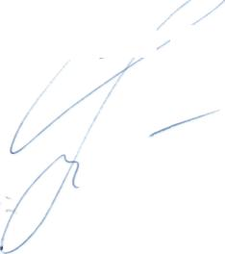
Директор С.А. Созыкина

